**Система управления сетями Infosim® StableNet® Enterprise**

Infosim® StableNet® Enterprise – это инструмент нового поколения, где в рамках одной платформы объединены сразу четыре решения (функциональных модуля):

1. управление отказами - контроль сбоев и корреляция событий (Fault Management)
2. управление производительностью (Performance Management)
3. управление конфигурациями (Configuration Management)
4. инвентаризация и автоматическое обнаружение топологии (Inventory Management)

Система Infosim® StableNet® имеет функционал многих инструментов мониторинга и управления. Применяя систему Infosim® StableNet®, инженеры получат один унифицированный продукт для решения многих задач. Другими словами – происходит минимизация использования «зоопарка» существующих систем мониторинга и как следствие:

* Уменьшаются затраты на обслуживание разных систем управление (сервис, обучение, итд);
* Ускоряется и упрощается процесс управления сетями. Персонал пользуется одной системой;
* Уменьшается количество сбоев, аварий и простоев оборудования и сервисов.

1. ***Контроль сбоев и корреляция событий***

Функционал реализован за счет механизма Root-Cause Analysis (без необходимости написания правил администратором), механизма Alarm States Machine. встроенных обработчиков Syslog, SNMP Trap, Механизмам Dynamic Rules Generation, а также набора адаптеров к существующим системам управления оборудованием.

* Механизм Root-Cause Analysis – это анализ первопричины аварии, основанный на следующих процедурах:
  + Автоматическое обнаружение и локализация места сбоя;
  + Сокращение количества аварийных событий до одного ключевого;
  + Выявление последствий сбоя – на кого и на что повлиял сбой.
* Механизм Alarm States Machine – это контроль состояния объектов мониторинга, который позволяет сократить количество аварийных событий за счет следующих процедур:
  + Настройки порога ожидания, или интервала времени, в течение которого система накапливает информацию об аварии, прежде чем выдать аварийное сообщение. Данный функционал позволяет избежать кратковременных случайных превышений пороговых значений;
  + Отслеживания колебаний измеряемых показателей (flapping). Пример – если интерфейс 8 раз изменяет свое состояние в течение заданного периода времени, то создается аварийное сообщение, в противном случае нет;
  + Де-дупликация повторяющихся событий.
* Универсальные адаптеры – набор стандартных кастомизируемых адаптеров, обеспечивающих подключение к разнородным источникам данных, среди них:
  + Syslog adapter
  + SNMP Trap adapter
  + Log-file adapter
  + SSH/telnet adapter
  + CSV adapter
  + Corba и др.
* Механизм Dynamic Rules Generation – Позволяет «на лету» создавать правила обработки событий, поступающих от адаптеров и пополнять существующую модель зависимостей для root-cause анализа.

|  |
| --- |
|  |

**Система быстро локализует точку отказа через механизмы Root-cause analysis**

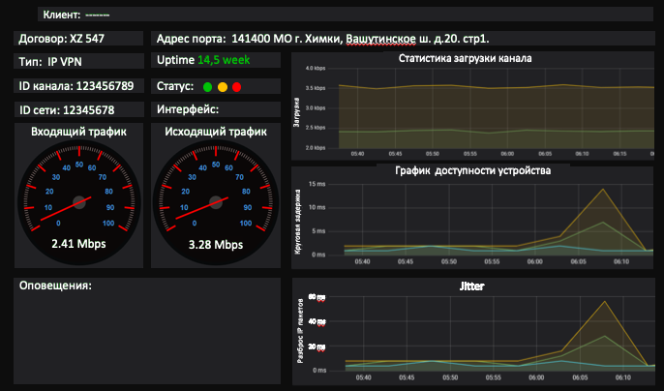

**Возможно использование решения по модели SaaS - в этом случае клиенты пользуются   
специальным порталом для просмотра состояния сервисов**

1. ***Управление производительностью***

* Мониторинг качества каналов связи;

**Микрозонд SNEA** – используется на удаленных площадках и при слабых каналах

* Мониторинг SLA – при помощи собственных микрозондов[1] или используя Cisco IP SLA, Huawei HQA;
* Контроль любых числовых показателей от элементов и систем инфраструктуры;
* Построение графиков по показателям KPI и KQI;
* Проактивный мониторинг – построение линии тренда по метрике и определение времени, через которое порог будет нарушен.
* Анализ трафика NetFlow, анализ CDR/xDR
* Мониторинг пользовательских транзакций, путем размещения специальных роботов, имитирующих действия пользователей (включают конструктор сценариев, который позволяет администраторам предварительно записать сценарий работы роботы по контролю того или иного приложения)

1. ***Управление конфигурациями***

* Централизованный сбор, сравнение и восстановление конфигураций сетевых устройств;
* Внесение изменений в конфигурацию оборудования, в том числе по расписанию;
* Проверка конфигураций на соответствие политикам (корпоративным, безопасности, производителей оборудования).

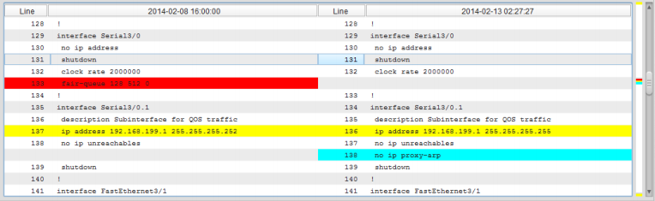

Пример сравнения конфигураций

1. ***Инвентаризация оборудования***

* Визуализации топологий: L2, BGP, MPLS/VPLS, PW, VPN/VRF, Spanning tree, OSPF и др. – система строит карты путем опроса оборудования и выявления соседей
* Автоматическое обнаружение сетевого, серверного и прочего оборудования ИТ инфраструктуры и их сетевых соединений;
* Выявление устаревшего оборудования (EOS, EOL), а также уязвимых версий ПО;
* Отслеживание и учет IP, MAC адресов и сетевых подключений (MAC and IP tracking).
* Генерация отчетов по оборудованию с возможностью выгрузки во внешние системы (Excel, PDF).

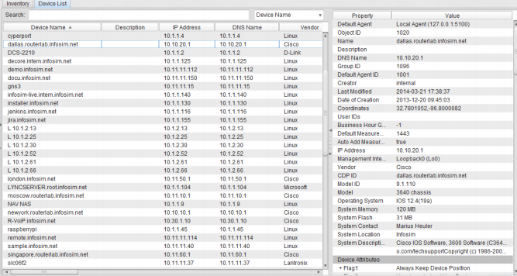**Примеры отчетов:**

Консоль инвентаризации

* + Отчеты в разрезе по типам ОС, прошивок, моделей и производителей оборудования;
  + Отчет по количеству свободных портов на каждом коммутаторе в сети/по выбранному производителю/по модели/по подсети и т.д.;
  + Отчет по вновь добавленным устройствам за заданным период;
  + Отчет по серийный номерам и другие.

Большой спектр применения продукта Infosim® StableNet® обусловлен такими его особенностями, как:

Широкая база поддерживаемых компонентов ИТ инфраструктуры:

* Сетевое оборудование – vendor-independent (коммутаторы, маршрутизаторы, firewall, принтеры, VoIP телефоны и т.д.);
* Серверное оборудование;
* Прочее IP и non-IP оборудование;
* Базы данных;
* Приложения;
* Сервисы.

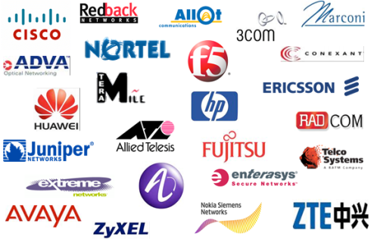

Решение поддерживает более 200 производителей

Гибкая система отчетов и рабочих панелей:

* Построение дерева сервисов, учет влияния неисправностей на сервисы
* Отчеты об изменениях в ИТ-инфраструктуре для бизнеса, инженеров, администраторов helpdesk, клиентов, и т.д.;
* Отчеты по утилизации и качеству обслуживания по группам, регионам и т.д.;
* Представление сетевой топологии L2/L3, поддержка Geo Map;
* Хранение исторических данных отслеживаемых показателей. Долгосрочное хранение статистики сроком в несколько лет;
* Динамические Real-Time Dashboards.



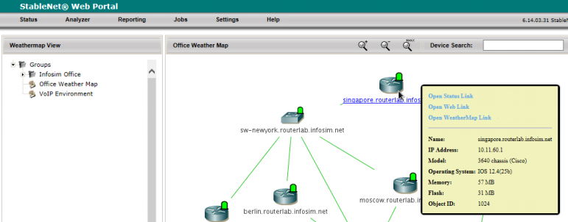**Для работы операторов доступен веб-**

**клиент и мобильное приложение**

Примеры использования:

На этапе эксплуатации оборудования:

* Система Infosim® StableNet® имеет функционал многих инструментов мониторинга. Применяя систему Infosim® StableNet®, инженеры получат один унифицированный продукт для решения многих задач. Другими словами – происходит минимизация «зоопарка» существующих инструментов обслуживания инфраструктуры и, как следствие:
  + Уменьшаются затраты на обслуживание разных систем управление (сервис, обучение, и т.д.);
  + Ускоряется и упрощается процесс управления IT. Персонал пользуется одной системой.
* Отслеживание статуса компонентов ИТ инфраструктуры в реальном времени, быстрая локализация неисправностей, сокращение времени простоя ИТ инфраструктуры (и как следствие сокращение потерь для бизнеса);
* Отслеживание работоспособности и производительности не только оборудования, но и сервисов в реальном времени (почта, DNS, файловые сервисы и т.д.);
* В случае аварии позволяет выполнить быстрое корректирующее действие для возобновления работы сервисов (перезагрузка сервиса, возврат последней конфигурации и т.д.);
* Инвентаризация существующего ИТ оборудования. Модуль инвентаризации Infosim® StableNet® позволяет иметь под рукой актуальную базу используемого и простаивающего ИТ оборудования (сетевое, серверное оборудование и т.д.), проводить вовремя замены устаревшего оборудования (EOS/EOL);
* Слежение за качеством каналов связи (SLA) – генерация отчетов по качеству каналов связи с разбивкой по операторам связи позволяет выдвигать обоснованные претензии в сторону провайдеров услуг;
* Оценка пригодности канала связи для трафика чувствительного к задержкам и потерям, активный (с установкой зондов) и пассивный методы (используя существующее оборудование);
* Мониторинг потребления трафика, оповещения о превышении сотрудниками или приложениям на серверах, выделенных квот трафика, путем анализа flow статистики;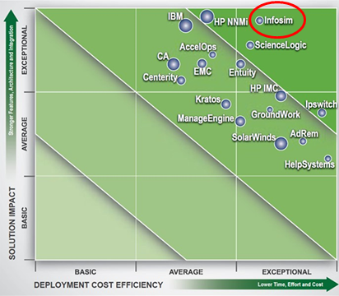
* Мониторинг за уровнем заряда аккумулятора в пультах управления системы ВКС - извещение о низком уровне заряда аккумулятора;
* Контроль уровня тонера в принтерах – извещение о низком уровне тонера в принтерах (как пример универсальности системы);
* Оценка текущей нагрузки на сервера и виртуальные машины позволяет оптимизировать состав серверов и вложения в серверную инфраструктуру (отображение недогруженных и простаивающих серверов);
* Предоставления легкого конструктора отчетов и дэшбордов для персонала заказчика, чтобы они могли адаптировать представления системы под свои задачи.
* Упрощает повседневную работу с оборудованием и минимизирует риск ошибок из-за «человеческого фактора»:
  + Быстрое сохранение и восстановление конфигураций.
  + Упрощает процесс обновления прошивок.
  + Отслеживание в реальном времени изменений, вносимых в конфигурацию оборудования – предотвращает сбои от неплановых изменений
  + Анализ конфигураций и выдачи рекомендаций по неточностям в конфигурациях и несоответствия политикам (безопасности, корпоративным)
  + Позволяет находить оборудование, которое устарело, снято с поддержки, недоступно для продажи, кроме того, система сообщает, какие известные уязвимости присутствуют в данном оборудовании с данной ОС.
* Единая консоль логирования от всех устройств – по каждому устройству сбор и хранение: событий (Up/Down), SNMP trap, Syslog, Config Backup;
* Может применяться для оценки работоспособности пользовательских ПК (перегрев, установленное ПО, запущенные процессы, неисправности);
* И т.д.

На этапе закупки нового ИТ-оборудования (сетевое, серверное, телефония и т.д.):

* Проверка соответствия вновь установленного оборудования спецификациям (проверка моделей, версии ПО, наполнения, карт, плат), сверка серийных номеров за счет средства Discovery
* Проверка работоспособности поставляемого оборудования на предмет наличия заводских дефектов и ошибок коммутации
* Приемка оборудования и подписание договора осуществляется только после проверки в мониторинге (на работоспособность и комплектность) – это упрощает процесс ввода в эксплуатацию
* Автоматическое построение карт сети (позволяет сверить фактическую коммутацию с проектными решениями)
* Минимизация рутинных операций при вводе в эксплуатацию (обновление ОС, однотипные настройки) за счет модуля массового обновления конфигураций.

## Почему Infosim®?

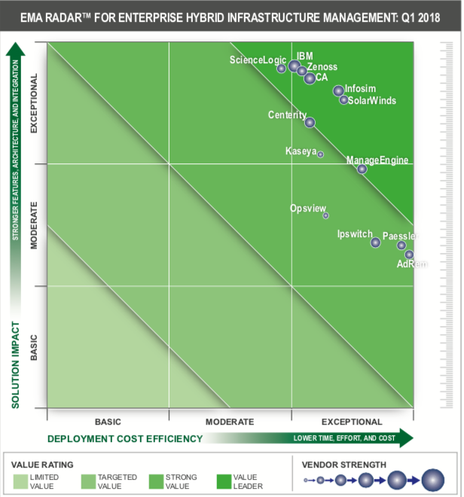

Центральный офис и научно-исследовательский центр компании Infosim®, основанной в 2003 году, находятся в Германии. Компания имеет представительства в США и Сингапуре, а также региональных представителей и партнеров в более чем 50 странах по всему миру.

Среди клиентов компании, как крупные предприятия и телекоммуникационные компании: Vodafone / Cable & Wireless, SingTel – более 2х миллионов абонентов, BMW – более 20 000 устройств и 20 ЦОДов по всему миру, T-Systems – мониторинг VoIP; так и небольшие организации, а также предприятия с большим количеством небольших филиалов (например продуктовая сеть LIDL – более 9000 мини-магазинов по Европе, а также локальные провайдеры интернет и др.)

**EMA Radar: InfoSim – лидер направления Hybrid Infrastructure Management в 2018 году**

Дополнительно в пользу решения Infosim® StableNet® можно отметить следующее:

* Компания Infosim существует с 2003 года и занимается исключительно разработкой ПО StableNet. Годовая выручка компании ежегодно растет, штат сотрудников увеличивается.
* Компания проводит обучение администраторов и операторов системы
* Производитель продукта оказывает полную поддержку системы, в том числе обязуется пополнять базу новых устройств и обеспечивать регулярные критичные и функциональные обновления (производитель имеет дорожную карту развития продукта)
* Поддержка продукта ведется на английском и русском языках.
* В системе отсутствует необходимость модификации исходного кода, перекомпиляции – все операции выполняются через графический интерфейс системы, укомплектованные системой подсказчиков (wizards)
* Полная поддержка Windows и Linux платформ, СУБД MySQL, Oracle, MariaDB – дает возможность привлекать текущий персонал к обслуживанию системы
* В рамках поддержки бесплатно добавляются новые устройства по запросу заказчика. Производитель заявляет срок в две недели для поддержки нового устройства по протоколу SNMP.
* Производитель осуществляет доработку системы под нужды заказчиков: 50% времени уделено Roadmap, 50% - доработкам по требованиям заказчиков (если требования заказчиков не противоречат друг другу и укладываются в концепцию развития продукта)
* Infosim StableNet – продукт, который разработан и поддерживается в Европе.

Дополнительно к вышесказанному можно отметить, что продукт Infosim StableNet **по сравнению с open-source решениями** представляет собой готовое промышленное решение, заточенное под быстрое внедрение и покрытие самого широкого спектра задач. Снижение затрат на этапе внедрения достигается за счет готовности решения «из коробки». Снижение затрат на этапе эксплуатации достигается за счет поддержки разных версий СУБД и ОС для установки системы, наличие встроенных помощников, отсутствие необходимости вмешательства в исходный код, единый курс обучения и унифицированная концепция использования продукта позволяет привлекать новый персонал к обслуживанию без затрат на изучение исходных кодов. Наличие большой наработанной базы опыта крупных клиентов и мощного центра поддержки упрощает решение новых задач, возникающих перед персоналом.

**По сравнению с известными крупными системами известных брендов (IBM Tivoli NetCool, CA, HP NNMi и др.):**

* Крупные решения от IBM, CA, HP и т.п. - по сути набор разных программных модулей, которые являются разрозненными инструментами и могут использоваться изолированно (fault, performance, reporting, weathermaps, dashboards, configuration – являются отдельными экземплярами ПО). Производители заявляют о высокой степени интегрированности этих модулей, но на практике обновление продуктов часто приводит к нарушению целостности интегрированного решения, необходимости постоянной доработки интеграционных механизмов внутри решения и со смежными системами. Не редки случаи дублирования функционала в системах (в том числе двойной опрос устройств и, как следствие, удвоенная нагрузка не сеть), а также необходимости пополнять каждый инструмент в линейки отдельно (например, проводить discovery в разных продуктах линейки, а это приводит к расхождению данных).
* Система Infosim StableNet базирует все свои функциональные модули на одной серверной платформе, на одной СУБД и на одном интерфейсе пользователя. Это важное преимущество позволяет существенно сократить издержки по установке, обновлению, поддержки системы. Кроме того, сокращает требования к квалификация персонала, обслуживающего, а также использующего систему.
* Система StableNet имеет аналогичный функционал при значительно сниженной стоимости

|  |  |  |
| --- | --- | --- |
| **EMEA** | **AMERICAS** | **APAC** |
| Infosim GmbH & Co. KG | Infosim, Inc. | Infosim Asia Pacific Pte Ltd. |
| Friedrich-Bergius-Ring 15 | 3721 Executive Center Drive | 8 Ubi Road 2 |
| 97076 Wuerzburg | Bldg 11, Suite 215 | #08-04 Zervex |
| Germany | Austin, TX 78731 | 408538 Singapore |
| Tel: +49-931-20592-200 | Tel: +1-512-879-9969 | +65-6562-8286 |
| Fax: +49-931-20592-209 | Fax: +1-855-580-5770 |  |
| [info@infosim.net](mailto:info@infosim.net) | [info@infosim.net](mailto:info@infosim.net) | [info@asia.infosim.net](mailto:info@asia.infosim.net) |
| [www.infosim.net](http://www.infosim.net) | [www.infosim.net](http://www.infosim.net) | [www.infosim.net](http://www.infosim.net) |

1. Опциональное оборудование на базе ARM, можно использовать платформы Intel